КАНЦЛЕР КЦ08 тумба под оргтехнику 900х446х670 мм

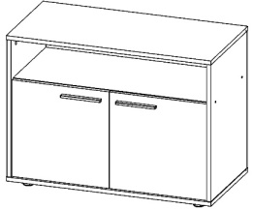
- Постелите на пол плотную бумагу или ткань.
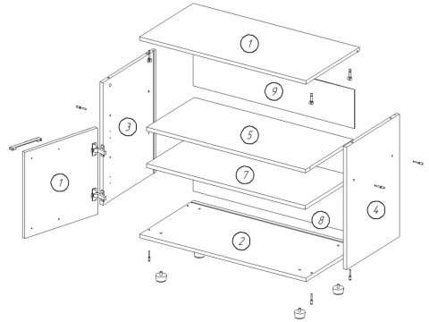
- В глухие отверстия Ø5 мм боков 3 и 4 вставьте полкодержатели. В глухие отверстия Ø15 мм боков 3 и 4 вставьте эксцентрики, в отверстия Ø8 боков, крышки 1 вставьте штоки эксцентриковых стяжек. По разметке прикрутите саморезами 3,5х16 в бокам 3 и 4 ответные планки петель. В отверстия Ø10 днища 2 вставьте опоры.
- Соедините бока, горизонт 5 евровинтами, присоедините днище на евровинты 7х50, вставьте задние стенки в пазы, а затем установите крышку 1 на эксцентриковые стяжки.
- Прикрутите саморезами 3,5х16 к дверям петли и навесьте двери на бока тумбы.
- Зафиксируйте уголками и саморезами 3,5х16 задние стенки.
- Отрегулируйте двери, прикрутите ручки и вставьте в тумбу полку.
- На эксцентрики и евровинты установите заглушки.
поз | Код детали | наименование | размер, мм | кол-во |  | Код фурнитуры | фурнитура | кол-во
1 | 15.00020 | Крышка | 900 х 446 х 18 | 1 |  | 40-601 | Опора регулируемая Ø50х27 | 4
2 | 15.00021 | Днище | 900 х 446 х 18 | 1 |  | 40-506 | Петли вкладные | 4
3/4 | 15.00022 / 23 | Бок левый/правый | 607 х 440 х 18 | 2 |  | 40-201 | Эксцентрик | 4
5 | 15.00025 | Горизонт | 860 х 397 х 18 | 1 |  | 40-203 | Шток эксцентрика | 4
6 | 15.00024 | Дверь | 427 х 427 х 18 | 2 |  | 40-710 | Ручка | 2
7 | 15.00026 | Полка | 858 х 397 х 18 | 1 |  | 40-103 | Саморез 3,5х16 | 26
8 | 15.00069 | Задняя стенка | 874 х 429 х 3 | 1 |  | 40-924 | Полкодержатель | 4
9 | 15.00068 | Задняя стенка | 874 х 192 х 3 | 1 |  | 40-984 | Уголок для задней стенки | 6

Внимание! Фирма изготовитель оставляет за собой право вносить в изделие конструктивные и технологические изменения, не ухудшающие эксплуатационных свойств.
КАНЦЛЕР КЦ08 тумба под оргтехнику 900х446х670 мм

- Постелите на пол плотную бумагу или ткань.
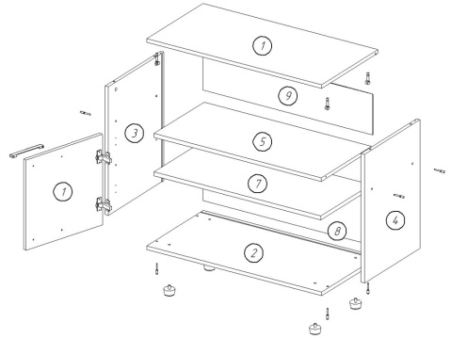
- В глухие отверстия Ø5 мм боков 3 и 4 вставьте полкодержатели. В глухие отверстия Ø15 мм боков 3 и 4 вставьте эксцентрики, в отверстия Ø8 боков, крышки 1 вставьте штоки эксцентриковых стяжек. По разметке прикрутите саморезами 3,5х16 в бокам 3 и 4 ответные планки петель. В отверстия Ø10 днища 2 вставьте опоры.
- Соедините бока, горизонт 5 евровинтами, присоедините днище на евровинты 7х50, вставьте задние стенки в пазы, а затем установите крышку 1 на эксцентриковые стяжки.
- Прикрутите саморезами 3,5х16 к дверям петли и навесьте двери на бока тумбы.
- Зафиксируйте уголками и саморезами 3,5х16 задние стенки.
- Отрегулируйте двери, прикрутите ручки и вставьте в тумбу полку.
- На эксцентрики и евровинты установите заглушки.
поз | Код детали | наименование | размер, мм | кол-во |  | Код фурнитуры | фурнитура | кол-во
1 | 15.00020 | Крышка | 900 х 446 х 18 | 1 |  | 40-601 | Опора регулируемая Ø50х27 | 4
2 | 15.00021 | Днище | 900 х 446 х 18 | 1 |  | 40-506 | Петли вкладные | 4
3/4 | 15.00022 / 23 | Бок левый/правый | 607 х 440 х 18 | 2 |  | 40-201 | Эксцентрик | 4
5 | 15.00025 | Горизонт | 860 х 397 х 18 | 1 |  | 40-203 | Шток эксцентрика | 4
6 | 15.00024 | Дверь | 427 х 427 х 18 | 2 |  | 40-710 | Ручка | 2
7 | 15.00026 | Полка | 858 х 397 х 18 | 1 |  | 40-103 | Саморез 3,5х16 | 26
8 | 15.00069 | Задняя стенка | 874 х 429 х 3 | 1 |  | 40-924 | Полкодержатель | 4
9 | 15.00068 | Задняя стенка | 874 х 192 х 3 | 1 |  | 40-984 | Уголок для задней стенки | 6

Внимание! Фирма изготовитель оставляет за собой право вносить в изделие конструктивные и технологические изменения, не ухудшающие эксплуатационных свойств.

